API Gateway – Setup y decisiones iniciales

1. Rol del API Gateway en el sistema
El API Gateway es el único punto de entrada público al sistema MiniHub.
El frontend no se comunica directamente con los microservicios internos.
Todas las solicitudes entran por el Gateway, el cual se encarga de:
- Recibir las peticiones del frontend
- Validar autenticación (JWT)
- Redirigir las solicitudes al microservicio correspondiente
- Centralizar configuraciones comunes
El Gateway no contiene lógica de negocio ni accede a bases de datos.

2. ¿Por qué usar un API Gateway?
Se implementa un API Gateway para:
- Evitar exponer múltiples servicios públicos
- Centralizar la autenticación
- Simplificar el frontend (una sola URL)
- Ocultar la topología interna del backend
- Facilitar cambios futuros sin afectar al frontend
Esta decisión sigue patrones comunes en arquitecturas de microservicios reales.

3. Tecnología utilizada
- ASP.NET Core Web API (.NET 8)
- Minimal APIs
- HTTP forwarding con HttpClient
- JWT Bearer Authentication (posterior)
- Middlewares personalizados
No se utiliza base de datos en el Gateway.

4. Uso de Minimal APIs
Se decidió usar Minimal APIs en lugar de Controllers por las siguientes razones:
- Menor sobrecarga
- Código más directo
- Mejor legibilidad para un Gateway
- Menos acoplamiento innecesario
El Gateway actúa como orquestador, no como capa de dominio.

5. Estructura del proyecto
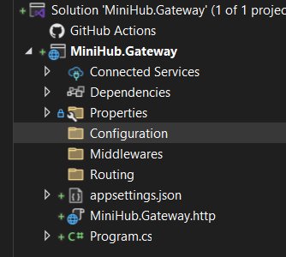

Middlewares
Contendrá:
- Manejo global de errores
- Logging
- Autenticación JWT

Routing
Contendrá:
- Definición de rutas públicas
- Lógica de redirección hacia microservicios

Configuration
Contendrá:
- URLs de los microservicios
- Opciones del Gateway
- Configuración de seguridad

6. Qué NO hace el Gateway
El Gateway no:
- Contiene reglas de negocio
- Accede a bases de datos
- Gestiona estados de usuario
- Reemplaza a los microservicios
Su responsabilidad es coordinar, no procesar.

7. Estado actual
- Proyecto creado en .NET 8
- Estructura base definida
- Sin lógica implementada
- Listo para configurar pipeline y routing

8. Próximo paso
- Configurar el pipeline de middlewares
- Agregar endpoint de health check
- Preparar forwarding hacia microservicios

